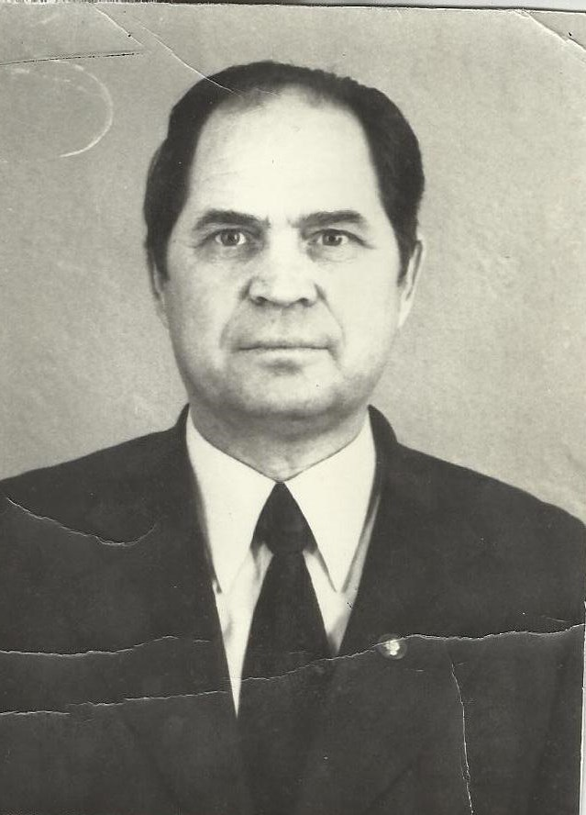

**СМИРНОВ НИКОЛАЙ ЕГОРОВИЧ (1925-2001гг)**

**Участник войны**

Родился 1925года в селе Асмётовка .

С 1940-1941гг учился в школе ФЗО по призыву правительства г. Петровска.

1941-1942гг работал на оборонном заводе в Татарской АССР город Зеленодольск по 12-14часов в сутки , делая снаряды для фронта .

В 1943году был призван в ряды Советской Армии. Воевал в составе 1Белорусского фронта 9танковый корпус . Участвовал в штурме Берлина в мае 1945года. Имеет государственные награды : Медаль «За взятие Берлина», юбилейные медали .

После войны служил в Германии в составе ГОВ до июня 1950года.

1950-1986гг работал на заводе «Молот» в г. Петровске в должности начальника бюро производственного отдела.

